Министерство образования Республики Беларусь

Учреждение образования

Белорусский государственный университет информатики и радиоэлектроники

Инженерно-экономический факультет

Кафедра экономической информатики

Дисциплина: Системы и технологии интеллектуальной обработки данных

ОТЧЕТ

по лабораторной работе №8

на тему

**NoSQL базы данных**

|  |  |
| --- | --- |
| Выполнил: | Студент группы 772302  А. Д. Ходасевич |
| Проверил: | Ассистент кафедры ЭИ  А. А. Кунцевич |

Минск 2020

**Задание к работе**

Используя СУБД MongoDB, разработайте базу данных, предназначенную для хранения логов веб-сервера. Лог включает в себя следующие поля: адрес ресурса (URL), IP-адрес пользовательского компьютера, отметка времени начала просмотра ресурса, длительность просмотра ресурса.

1.     Разработайте следующие запросы, используя встроенные в СУБД MongoDB средствами выборки:

1)    Выдать упорядоченный список URL ресурсов.

2)    Выдать упорядоченный список IP-адресов пользователей, посетивших ресурс с заданным URL.

3)    Выдать упорядоченный список URL ресурсов, посещенных в заданный временной период.

4)    Выдать упорядоченный список URL ресурсов, посещенных пользователем с заданным IP-адресом.

 2.     Разработайте следующие запросы, используя встроенные в СУБД MongoDB средства программирования на основе парадигмы MapReduce:

 1)    Выдать список URL ресурсов с указанием суммарной длительности посещения каждого ресурса, упорядоченный по убыванию.

 2)    Выдать список URL ресурсов с указанием суммарного количества посещений каждого ресурса, упорядоченный по убыванию.

 3)    Выдать список URL ресурсов с указанием количества посещений каждого ресурса в день за заданный период, упорядоченный URL ресурса и убыванию количества посещений.

 4)    Выдать список IP-адресов c указанием суммарного количества и суммарной длительности посещений ресурсов, упорядоченный по адресу, убыванию количества и убыванию длительности.

**Ход работы**

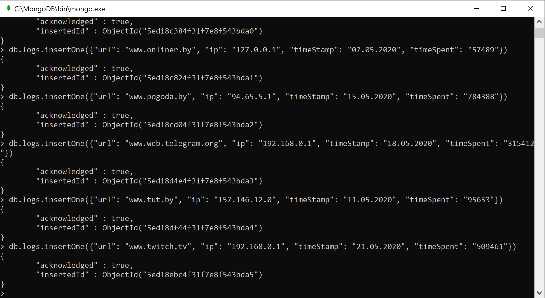

Рисунок 1 – Заполнение коллекции данными

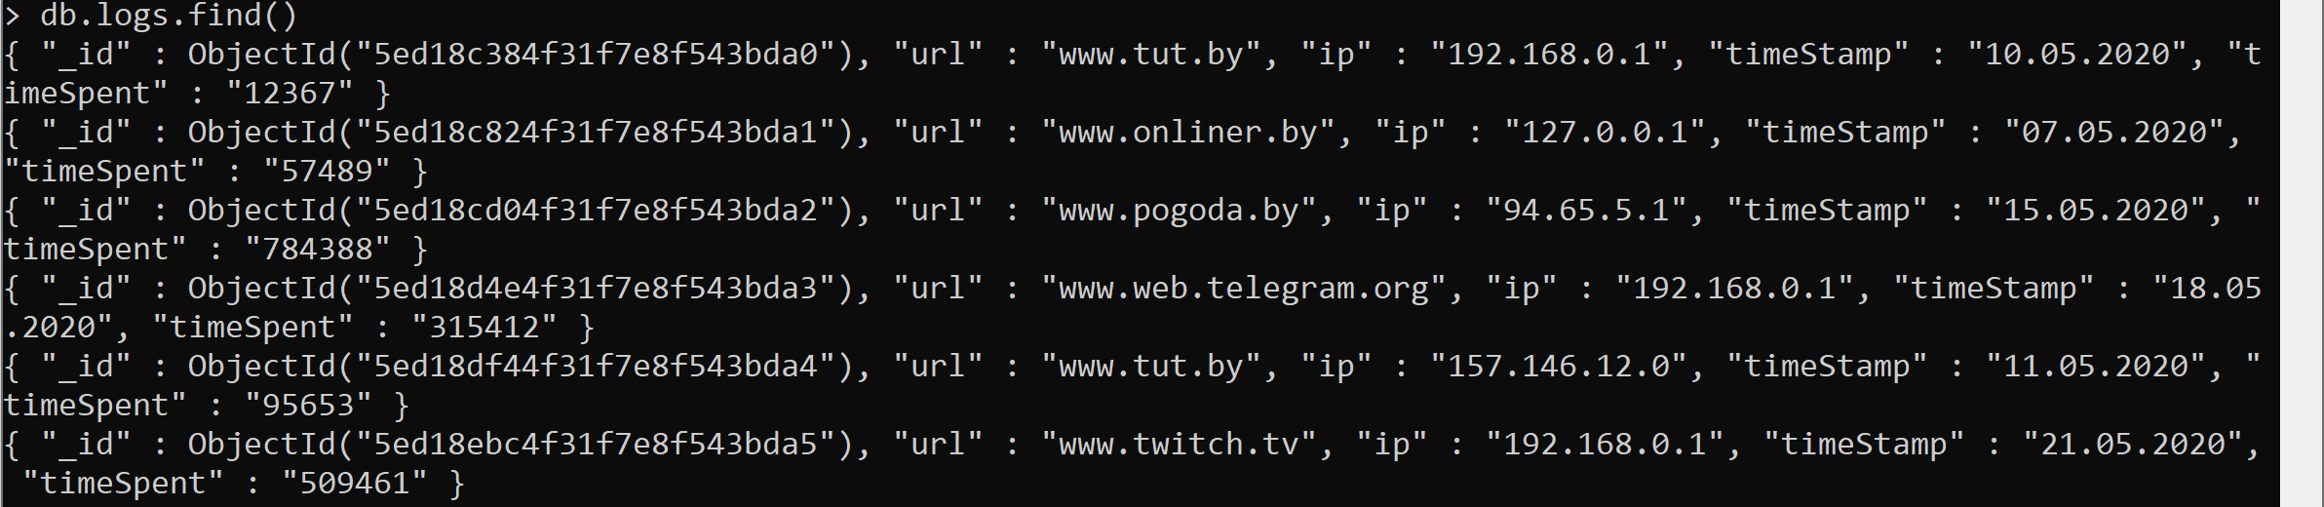

Рисунок 2 – Коллекция logs с объектами

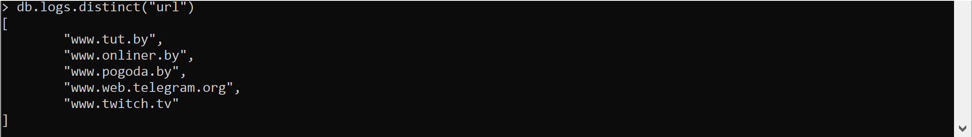

Рисунок 3 – Упорядоченный список URL ресурсов



Рисунок 4 – Упорядоченный список IP-адресов пользователей, посетивших ресурс с заданным URL



Рисунок 5 – Упорядоченный список URL ресурсов, посещенных в заданный временной период



Рисунок 6 – Упорядоченный список URL ресурсов, посещенных пользователем с заданным IP-адресом

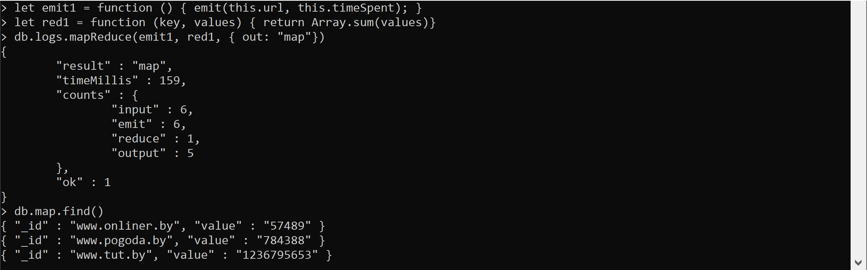

Рисунок 7 – Список URL ресурсов с указанием суммарной длительности посещения каждого ресурса, упорядоченный по убыванию

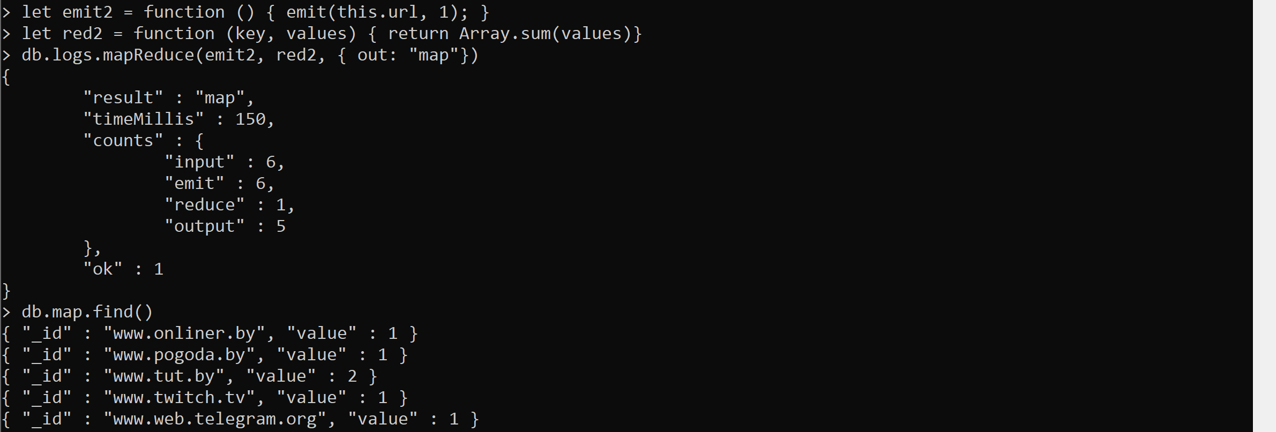

Рисунок 8 – Список URL ресурсов с указанием суммарного количества посещений каждого ресурса, упорядоченный по убыванию

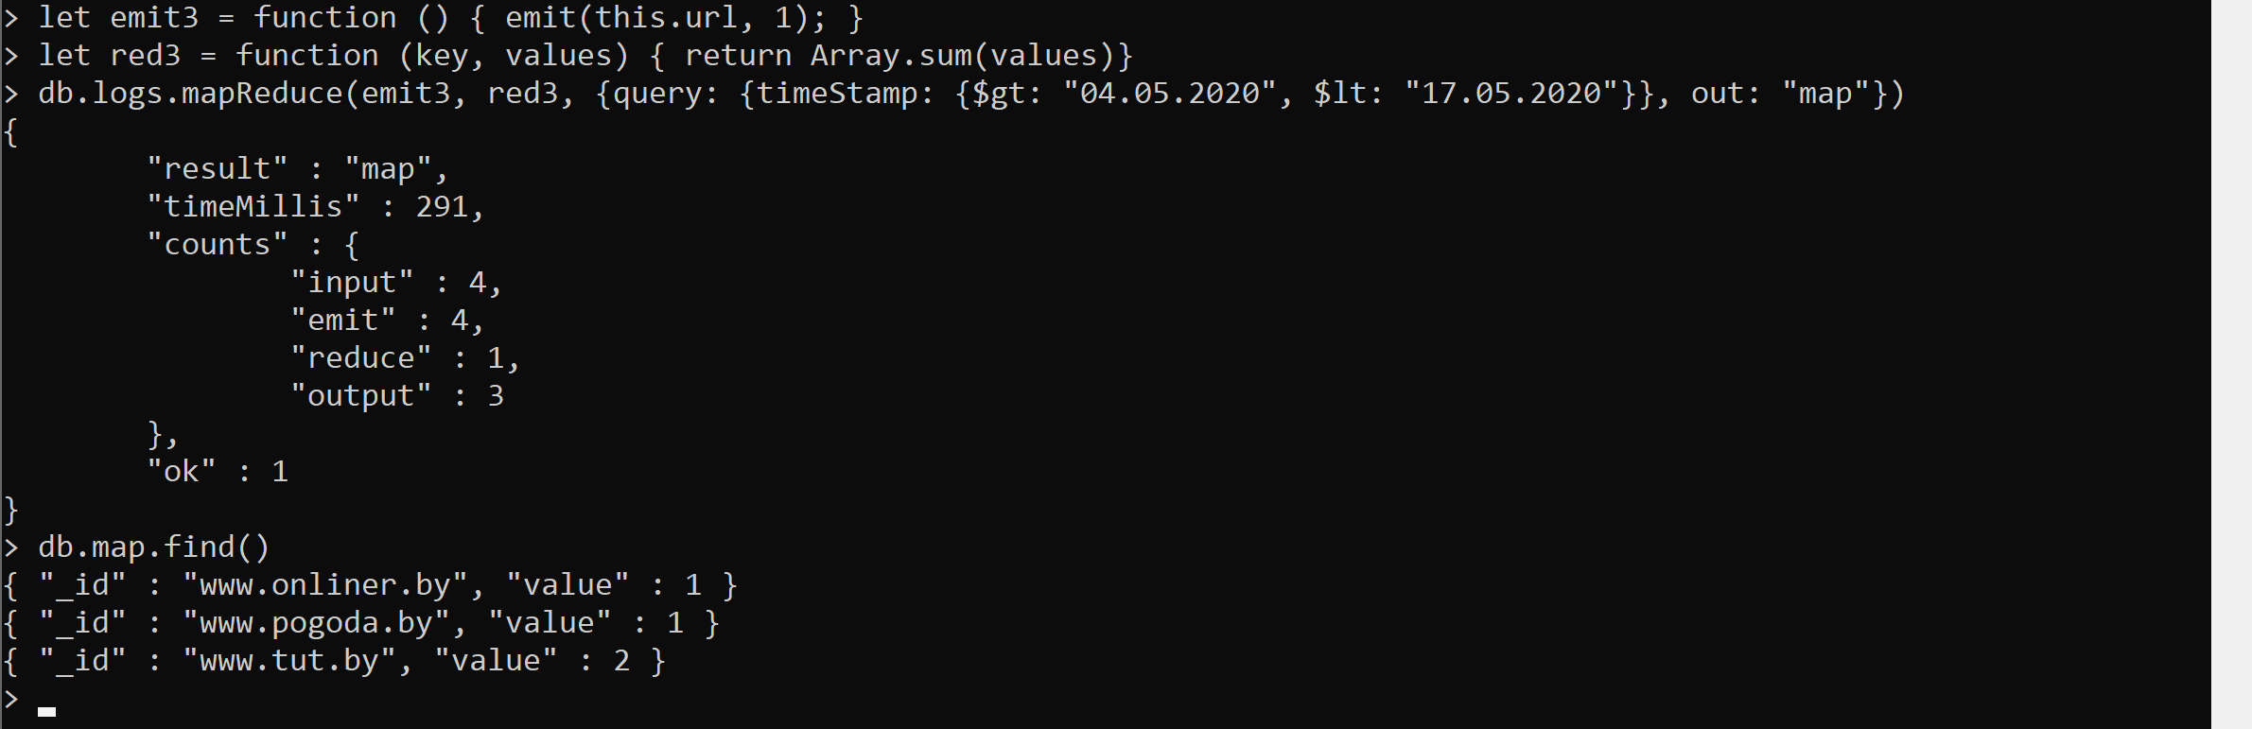

Рисунок 9 – Список URL ресурсов с указанием количества посещений каждого ресурса в день за заданный период, упорядоченный URL ресурса и убыванию количества посещений